МУНИЦИПАЛЬНОЕ АВТОНОМНОЕ ДОШКОЛЬНОЕ ОБРАЗОВАТЕЛЬНОЕ
УЧРЕЖДЕНИЕ ДЕТСКИЙ САД КОМБИНИРОВАННОГО ВИДА «ЮГОРКА»

«Картотека дидактических игр при обучении детей игре в шахматы»
2021 г.
Покачи

Подготовила:
Недикова Т.А., воспитатель
МАДОУ ДСКВ «Югорка»

ДИДАКТИЧЕСКАЯ ИГРА «ШАХМАТНЫЕ ЧАСЫ»
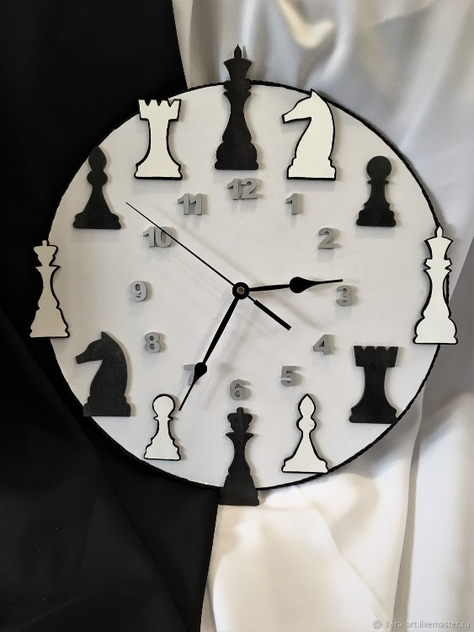
Возраст: для детей от 6 до 7 лет
Цель: развитие памяти, формирование умения называть наклеенные на циферблате фигурыцифры по образцу и по словесному указанию; закрепление знания цветов и оттенков. Дидактический материал: игровое поле в виде циферблата часов с наклеенными шахматными фигурами белого и черного цвета; значение фигур в группе соответствует времени на циферблате обычных часов. Правила игры: ведущий (взрослый или ребенок) выставляет на циферблате стрелки и показывает часы участникам; участники называют шахматные фигуры в группе, на которую указывает стрелка; участники называют время, соответствующее сумме значений шахматных фигур в группе. Игровые действия: определение времени по часам. Ход игры. Ведущий (взрослый) выставляет на циферблате стрелки и демонстрирует часы участникам игры. Участники должны назвать шахматные фигуры в группе, на которую указывает стрелка. После этого участники игры должны назвать время, соответствующее сумме значений шахматных фигур в группе. Усложнение игры: роль ведущего выполняет ребенок.

ДИДАКТИЧЕСКАЯ ИГРА «ШАХМАТНЫЙ КУБИК»
Возраст: для детей от 4 до 6 лет Цель: закрепление умения различать и называть шахматные фигуры; развитие внимания, памяти, мышления, активизация речи детей. Дидактический материал: кубик, на грани которого наклеены изображения шахматных фигур Правила игры: дети бросают кубик по очереди, водящий (ребенок, бросивший кубик) должен назвать фигуру, которая выпадет на верхней грани кубика. Игровое действие: узнавание и называние шахматных фигур. Ход игры. Участники игры по очереди подбрасывают кубик. Водящий (ребенок, подбросивший кубик) должен назвать фигуру, которая выпадает на верхней грани кубика.
ДИДАКТИЧЕСКАЯ ИГРА «ШАХМАТНАЯ ЛЕСЕНКА»
Возраст: для детей от 5 до 6 лет. Цель: формирование представлений о «стоимости» (значимости) шахматных фигур, закрепление в активном словаре детей дошкольного возраста названий шахматных фигур. Дидактический материал: игровое поле (карточки - лесенки), карточки с изображением цифр от 3 до 8, шахматных фигур, разных по количеству множеств предметов (от 3 до 8). Правила игры: в игре участвуют 1-2 ребёнка; игровые карточки раздаются игрокам по одной; игрок называет шахматную фигуру и кладёт карточку на игровое поле (ступеньку лесенки) в соответствии с её «стоимостью» (значимостью); выигрывает тот, кто первым правильно заполнит игровое поле (карточку - лесенку). Игровые действия: заполнение игрового поля игровыми карточками. Ход игры. Игровые карточки раздаются игрокам по одной. Каждый из игроков называет шахматную фигуру и кладёт карточку на ступеньку лесенки в соответствии с её «стоимостью» (значимостью). Выигрывает тот, кто первым правильно заполнит игровую карточку – лесенку. Варианты игры. В соответствии со «стоимостью» (значимостью) шахматной фигуры, участник подбирает карточку с изображением множества предметов соответствующем по количеству «стоимости» (значению) шахматной фигуры.
ДИДАКТДИДАКТИЧЕСКАЯ ИГРА «ШАХМАТНАЯ МАТЕМАТИКА»
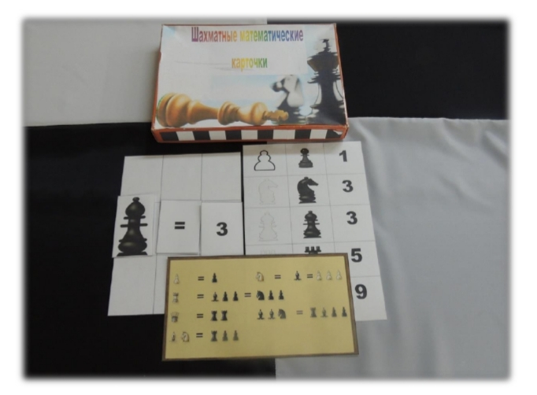

Возраст: для детей от 5 до 6 лет. Цель: формирование представлений о «стоимости» (значимости) шахматных фигур; расширение кругозора; активизация мыслительной деятельности; развитие памяти, наблюдательности, внимания. Дидактический материал: игровое поле (карточки - таблицы), карточки с изображением цифр 1, 3, 5, 9, знаков «больше», «меньше», «равно», «+», шахматных фигур; карты-схемы «стоимости» шахматных фигур. Правила игры: в игре участвуют 1-4 ребёнка; ведущий называет математический пример (2+3), игроки должны на своих карточках таблицах составить этот пример карточками с шахматными фигурами в соответствии с их «стоимостью» (значимостью); Игровые действия: решение «шахматных» примеров (сложение, вычитание, сравнение). Ход игры. Участникам раздаются карточки с изображением шахматных фигур, знаками «больше», «меньше», «равно», «+». Воспитатель называет математический пример, либо демонстрирует пример на мольберте или доске. Игроки должны составить этот пример карточками с шахматными фигурами на своих игровых полях и решить его. Вариант игры: можно предложить игрокам «обратный вариант» игры, показав пример из шахматных фигур, а участники игры должны будут назвать этот пример числами.
ДИДАКТИЧЕСКАЯ ИГРА «ШАХМАТНЫЙ АЛФАВИТ»
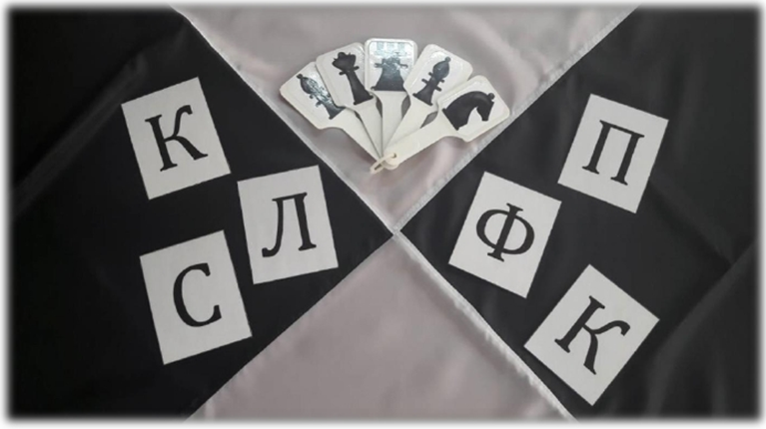
Возраст: для детей от 5 до 6 лет Цель: закрепление в активном словаре названия шахматных фигур, развитие фонематического слуха, памяти, внимания. Дидактический материал: карточки с изображением букв и шахматных фигур. Правила игры: ведущий показывает карточку с буквой и спрашивает, какая шахматная фигура начинается со звука, который обозначается этой буквой; участник игры отвечает (например, буква «к» – король, «п» – пешка); участник игры подбирает карточку с изображением способствующей шахматной фигуры. Игровое действие: узнавание букв, подбор слов на заданную букву. Ход игры. Ведущий (взрослый) показывает участникам игры карточку с буквой. Спрашивает, какая шахматная фигура начинается со звука, который обозначается этой буквой. Участники игры отвечают (например, буква «к» - король и т.д.). Далее участник игры должен подобрать карточку с изображением соответствующей шахматной фигуре.

ДИДАКТИЧЕСКАЯ ИГРА «СОБЕРИ ШАХМАТНУЮ ФИГУРУ»
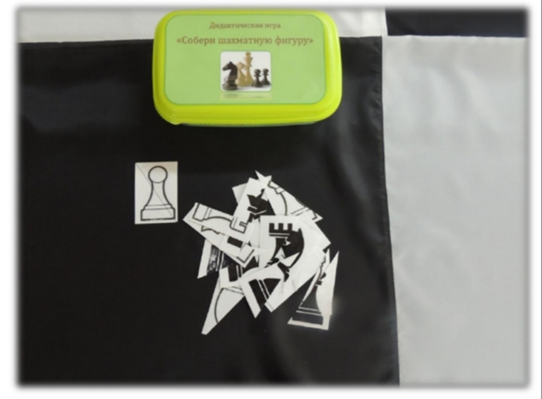
Возраст: для детей от 4 до 6 лет. Цель: закрепление представлений детей дошкольного возраста о шахматных фигурах, формирование умения правильно называть их. Дидактический материал: конверты с карточками, на которых изображены шахматные фигуры, и соответствующие разрезные картинки – 12 комплектов. Правила игры: в игре может играть от 1 до 12 детей, конверты с комплектами карточек раздаются по количеству игроков, выигрывает тот, кто первым правильно соберёт разрезную картинку и назовёт изображённую шахматную фигуру. Игровые действия: собирание частей разрезной картинки. Ход игры. Конверты с комплектами карточек раздаются по количеству игроков или вытягиваются участниками. По команде дети начинают собирать каждый свою разрезную картинку на скорость. Ребёнок, собравший разрезную картинку, называет изображенную шахматную фигуру. Вариант игры. 12 комплектов одновременно выкладываются на столе. Играет 2 пары детей. Побеждает пара, которая соберёт больше разрезных картинок и правильно назовёт изображенные шахматные фигуры.
ДИДАКТИЧЕСКАЯ ИГРА «ШАХМАТНЫЕ ПАЗЛЫ»
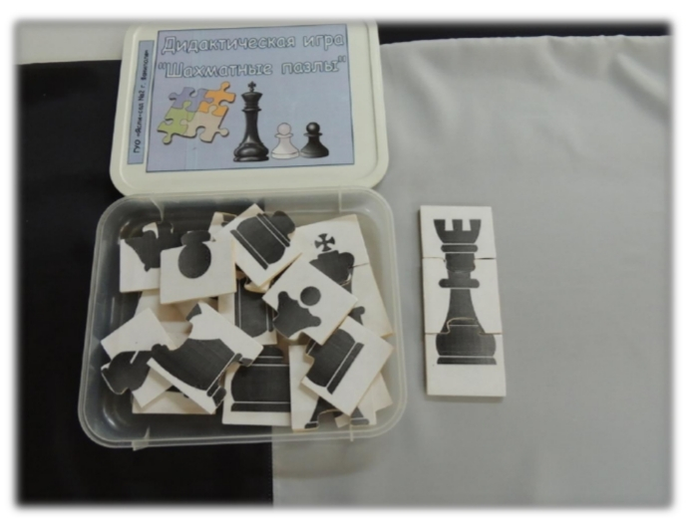
Возраст: для детей от 5 до 6 лет. Цель: закрепление умения различать шахматные фигуры, называть их; развитие логического мышления, мелкой моторики, внимания, памяти. Дидактический материал: деревянные пазлы (из 2 частей) с изображением шахматных фигур. Правила игры: участникам необходимо собрать пазл с изображением шахматной фигуры, отыскав среди предложенных вариантов необходимую часть изображения фигуры. Победу одерживает тот, кто первым справится с заданием. Игровые действия: играющие, соревнуясь, собирают пазл с изображением шахматной фигуры, подбирая из предложенных вариантов необходимую часть изображения фигуры. Ход игры. В игре могут принимать участие неограниченное количество участников. Для каждого игрока предлагаются деревянные пазлы (из 2 частей) с изображением шахматных фигур в количестве 56 штук. По команде ведущего игроки подбирают недостающую часть пазла с изображением шахматной фигуры. Победу одерживает тот, кто первым справится с заданием и правильно назовет собранную шахматную фигуру. Вариант игры. Предложить участникам угадать шахматную фигуру по фрагменту ее изображения на пазле.
ДИДАКТИЧЕСКАЯ ИГРА «СОБЕРИ ШАХМАТНУЮ ДОСКУ»
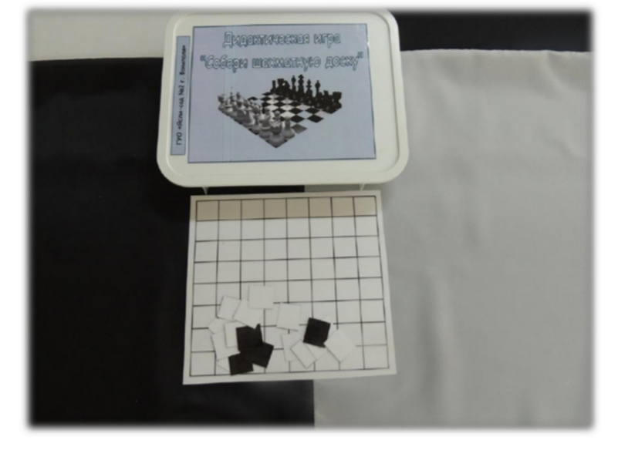
Возраст: для детей от 5 до 6 лет. Цель: знакомство воспитанников с шахматной доской; развитие логического мышления, мелкой моторики, внимания, памяти. Дидактический материал: шахматное поле из пустых квадратов, набор черных и белых квадратов. Правила игры: участникам необходимо собрать шахматную доску, заполняя черные поля и оставляя белые пустыми. Игровые действия: играющие, соревнуясь, собирают шахматную доску. Ход игры. В игре могут принимать участие неограниченное количество участников. Для каждого игрока предлагается шахматное поле из пустых квадратов и набор черных и белых квадратов. По команде ведущего участники собирают шахматную доску, чередуя белые им черные квадраты. Выигрывает тот, кто быстрее справится с заданием. Вариант игры. Предложить участникам по очереди заполнить одну из горизонтальных, вертикальных линий или любой из диагоналей шахматной доски. Игру можно проводить в виде соревнования: выигрывает тот, кто быстрее и правильнее расставит квадраты на заданные линии.
ДИДАКТИЧЕСКАЯ ИГРА «ШАХМАТНОЕ КОРОЛЕВСТВО»
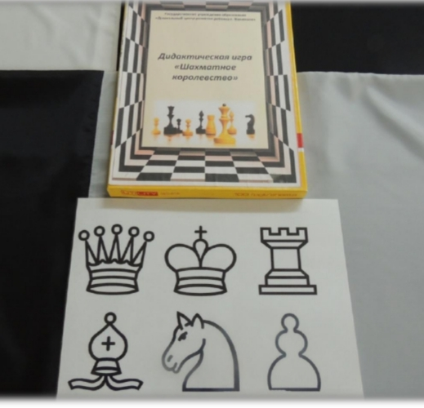
Возраст: для детей от 4 до 6 лет. Цель: закрепить представления детей дошкольного возраста о шахматных фигурах, умения правильно называть их; развивать внимание, ориентировку на листе бумаги. Дидактический материал: два игровых поля с изображением шахматных фигур (формат А4); два конверта с соответствующими разрезными карточками. Правила игры: закрыть маленькими разрезными карточками с изображением шахматных фигур игровое поле с соответствующими фигурами. Могут играть дети подгруппой от 2 до 8 участников. Можно разделить участников по командам. Игровые действия: закрыть маленькой разрезной карточкой с изображением шахматной фигуры (из конверта) соответствующее звено на игровом поле. Ход игры: участники сидят за столами, у каждого игровое поле и конверты с разрезными карточками. По команде педагога участники должны закрыть все игровые квадраты с шахматными фигурами на игровом поле соответствующими разрезными карточками. Вариант игры. Задание для команд (количество участников - до 10 игроков): дети начинают закрывать игровые квадраты карточками по команде педагога. Чья команда первая закроет игровое поле – считаются победителями.

